Lessenreeks:
Inleiding tot Large Language Models (LLMs)
Doelgroep: MBO Niveau 4, Leerjaar 2 studenten met basiskennis van HTML, JS, PHP en SQL.
Overkoepelend leerdoel:
Studenten ontwikkelen een basisbegrip van hoe Large Language Models (LLM’s) werken en leren daarmee kritisch en doelgericht communiceren met AI-systemen.
Dit doen ze door ervaren en verwonderen, waarna een stuk theorie geboden kan worden en eerder landt dan wanneer enkel theorie wordt gegeven.
Bij deze lessenreeks vind je een aantal presentaties die gebruikt kunnen worden om de theorie over te brengen.
In samenwerking met:
Victor Maznev
Naan Eldering
Bert Degenhart Drenth
Jeen de Jong

Overzicht lessen

Les | Titel | Leerdoel | Kernactiviteit
1 | Iedereen dezelfde prompt | Begrijpen dat een LLM op kansberekening werkt. | Zelfde prompt, verschillende uitkomsten vergelijken.
2 | Chatbots in de praktijk | Beperkingen van vaste bots herkennen. | Chatten met klantenservicebots en analyseren.
3 | Lokale LLM installeren | Leren werken met OLLaMA en OpenWebUI. | Installeren en testen van lokaal model.
4 | System prompts & parameters | Gedrag van LLM’s sturen via instellingen. | Experimenteren met system prompts en temperature.
5 | LLM als co-programmeur | LLM gebruiken als hulp bij programmeren. | Code genereren, testen en verbeteren.
6 | LLM koppelen via API | Leren hoe een webapplicatie tekst kan sturen naar een LLM. | Eenvoudige web-API bouwen.
7 | Vertrouwen & bias | Kritisch omgaan met AI-output. | Hallucinaties en vooroordelen analyseren.
8 | Mini-project AI-assistent | Een AI-assistent ontwerpen en presenteren. | Concept en prototype ontwikkelen.

Les 1 – Iedereen dezelfde prompt
Leerdoel:
Studenten ervaren dat een LLM output genereert op basis van waarschijnlijkheid, niet feiten.
Opbouw:
• Introductie over kansdenken en taalmodellen.
• Praktijk: dezelfde prompt invoeren in verschillende agents.
• Vergelijking en reflectie op verschillen.
Reflectie: bespreek inzichten en verschillen tussen menselijk en AI-denken.
Benodigdheden: laptop, internet, AI-tool of lokale installatie.

Les 2 – Chatbots in de praktijk
Leerdoel:
Studenten ontdekken beperkingen van vaste chatbots versus LLM's.
Opbouw:
• Introductie over gescripte versus generatieve bots.
• Chatten met klantenservicebots.
• Analyse van waar de bot vastloopt.
• Reflectie over wat een LLM beter zou doen.
Reflectie: bespreek inzichten en verschillen tussen menselijk en AI-denken.
Benodigdheden: laptop, internet, AI-tool of lokale installatie.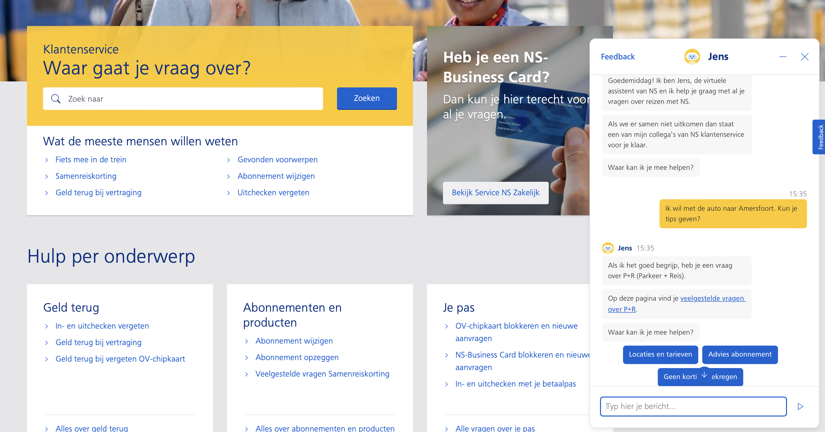

Les 3 – Lokale LLM installeren
Leerdoel:
Studenten leren werken met OLLaMA en OpenWebUI.
Er is een duidelijke overeenkomst met het draaien van een lokale server zoals XAMMP, met Apache en dan PHP in de browser draaien.
Opbouw:
• Introductie over lokale modellen en privacy.
• Installatie van OLLaMA en OpenWebUI.
• Experiment met klein model (mistral, phi).
• Reflectie op snelheid en gedrag.
Reflectie: bespreek inzichten en verschillen tussen menselijk en AI-denken.
Benodigdheden: laptop, internet, AI-tool of lokale installatie.
1. Installeer Docker https://docs.docker.com/desktop/
2. Download Docker-compose.yaml (openUI Github)
3. Run in bash/terminal: $ docker compose -f ./docker-compose.yaml up
dit installeert alle benodigdheden om een Web interface te draaien waarmee een lokaal draaiend LLM bevraagd kan worden, en de parameters afgesteld.
Als alle services draaien:
Open je browser en ga naar http://localhost:3000
Checken of Ollama goed draait: http://localhost:11434/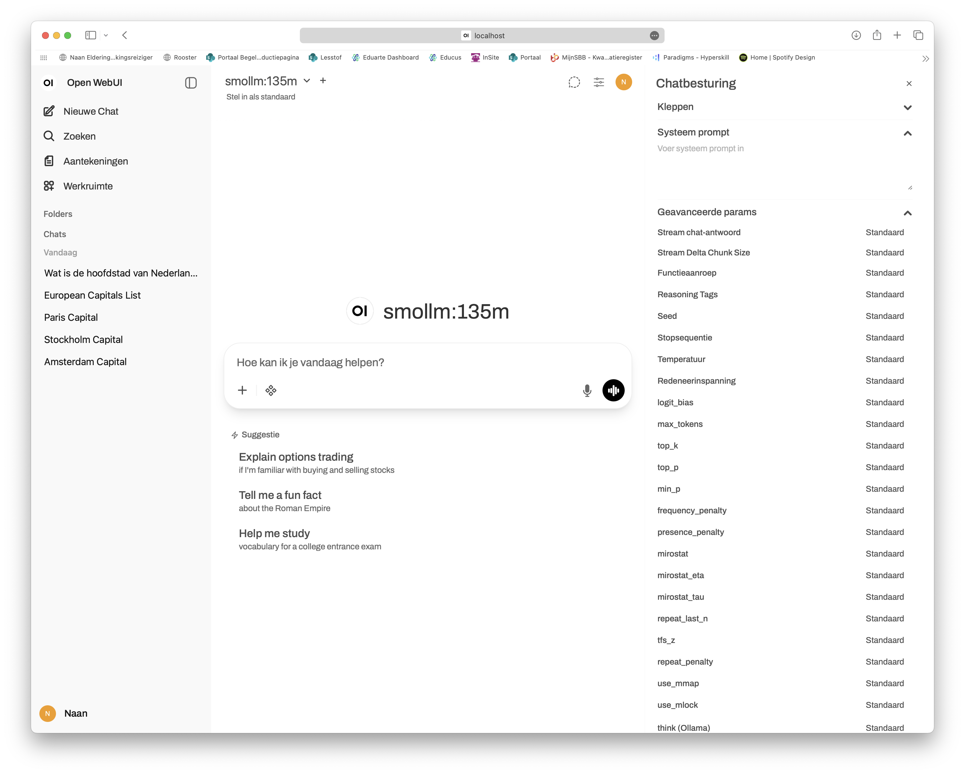

Les 4 – System prompts & parameters
Leerdoel:
Studenten ontdekken hoe ze gedrag van een LLM kunnen sturen.
Powerpoint presentaties:
Vanaf dit moment kunnen de bijgevoegde presentaties gebruikt worden om een diepere theoretische kennis over te brengen van LLM.
Opbouw:
• Introductie over system prompts en temperature.
• Experimenteren met verschillende instellingen.
• Mini-demo in code met parameters.
• Reflectie: wanneer voorspelbaarheid wenselijk is.
Reflectie: bespreek inzichten en verschillen tussen menselijk en AI-denken.
Benodigdheden: laptop, internet, AI-tool of lokale installatie.
Vanaf dit moment kunnen de bijgevoegde presentaties gebruikt worden om een diepere theoretische kennis over te brengen van LLM.

🧠 Lesopdracht: “Hoe denkt een taalmodel?”
Duur: 1 lesuur (60 minuten)
Benodigdheden:
- Laptop met Ollama geïnstalleerd
- Modellen: smollm:135m, qwen2:0.5b en tinyllama
- (optioneel) Visualisatie op beamer: Ollama-terminal of OpenWebUI

🎯 Leerdoelen
Aan het einde van deze les:
- Begrijpen studenten dat een LLM geen vaste antwoorden programmeert, maar waarschijnlijkheden voorspelt.
- Kunnen ze verschillen herkennen tussen kleine en grotere modellen.
- Kunnen ze uitleggen wat de invloed is van parameters als temperature en top_p.
- Kunnen ze kort reflecteren op wat dit betekent voor het gebruik van AI in hun eigen vakgebied.

⏱️ Lesopbouw
Tijd | Fase | Inhoud
0–10 min | Introductie & opstart | Korte uitleg: “Een LLM voorspelt het volgende woord op basis van kans.”Docent laat live op groot scherm zien hoe dezelfde prompt in verschillende modellen andere uitkomsten geeft.Studenten starten Ollama en testen of modellen werken.
10–25 min | Opdracht 1 – Modelvergelijking | Gebruik dezelfde prompt bij 3 modellen: Prompt: “Leg in eenvoudige woorden uit wat een cookie in een website is.”Voer de prompt uit in smollm:135m, qwen2:0.5b en tinyllama.Noteer verschillen in: lengte, duidelijkheid, toon, fouten, structuur.Bespreek in tweetallen: wat valt op? Wat lijkt ‘dommer’ of ‘slimmer’?
25–45 min | Opdracht 2 – Kansverdeling manipuleren | Docent legt kort uit wat temperature doet: bij lage waarden kiest het model veilige woorden, bij hoge waarden durft het meer te ‘gokken’.Studenten maken twee versies van een model met verschillende parameters, of gebruiken /set temperature in de Ollama-shell. Voorbeeldprompt: “Schrijf een grappige slogan voor een nieuw frisdrankmerk.”Vergelijk resultaten bij temperature 0.2 en temperature 1.0.Welke is creatiever? Welke logischer?
45–55 min | Reflectie | Bespreek klassikaal:Wat gebeurt er als een model gokt?Wat leer je hieruit over AI en ‘betrouwbaarheid’?Waar zou je een hoge of lage temperature voor gebruiken in je eigen vakgebied?
55–60 min | Afronding / Huiswerkoptie | Schrijf in 3 zinnen wat volgens jou het verschil is tussen “programmeren” en “prompten”.(Optioneel huiswerk:) Test een eigen prompt bij 3 modellen en maak screenshots met een korte toelichting.

💬 Beoordeling / reflectiecriteria
Aspect | Criteria
Inzicht | Student kan uitleggen dat een LLM kansgestuurd werkt i.p.v. volgens vaste code.
Vergelijking | Student benoemt minimaal twee verschillen tussen modellen.
Reflectie | Student kan uitleggen wat temperatuur doet en wat de gevolgen zijn voor output.

💡 Tip voor differentiatie
- Snelle studenten: laat ze ook top_p aanpassen of een eigen Modelfile maken.
- Langzamere studenten: laat ze slechts twee modellen vergelijken en één parameter wijzigen.

Les 5 – LLM als co-programmeur
Leerdoel:
Studenten ervaren hoe een LLM kan helpen bij programmeren, maar ook fouten maakt.
Opbouw:
• Introductie over kansdenken versus logica.
• Demo van foutieve code door AI.
• Zelf opdracht genereren en testen.
• Reflectie op verantwoordelijkheid.
Reflectie: bespreek inzichten en verschillen tussen menselijk en AI-denken.
Benodigdheden: laptop, internet, AI-tool of lokale installatie.

Les 6 – LLM koppelen via API
Leerdoel:
Studenten begrijpen hoe een webapplicatie tekst kan sturen naar een LLM.
Opbouw:
• Introductie over API’s en endpoints.
• Demo met fetch().
• Zelf mini-interface bouwen.
• Reflectie over mogelijkheden.
Reflectie: bespreek inzichten en verschillen tussen menselijk en AI-denken.
Benodigdheden: laptop, internet, AI-tool of lokale installatie.

Les 7 – Vertrouwen & bias
Leerdoel:
Studenten leren kritisch omgaan met LLM-output en bias herkennen.
Opbouw:
• Introductie over hallucinaties.
• Praktijk: controleer feitelijke vragen.
• Discussie over betrouwbaarheid.
• Reflectie over vertrouwen.
Reflectie: bespreek inzichten en verschillen tussen menselijk en AI-denken.
Benodigdheden: laptop, internet, AI-tool of lokale installatie.

Les 8 – Mini-project AI-assistent
Leerdoel:
Studenten ontwerpen en testen een eigen AI-assistentconcept.
Opbouw:
• Introductie: recap van kennis.
• Ontwerp- en prototypefase.
• Presentaties.
• Reflectie over samenwerking met AI.
Reflectie: bespreek inzichten en verschillen tussen menselijk en AI-denken.
Benodigdheden: laptop, internet, AI-tool of lokale installatie.

Lesson Series: Introduction to Large Language Models (LLMs)
Target group: MBO Level 4, Year 2 students with basic knowledge of HTML, JS, PHP, and SQL.
Overall learning goal:
Students develop a mental model of how Large Language Models (LLMs) work and learn to communicate with AI systems critically and effectively.

Lesson overview
Lesson | Title | Learning objective | Core activity
1 | Everyone the same prompt | Understand that an LLM works on probability. | Compare results from the same prompt.
2 | Chatbots in practice | Recognize the limits of scripted bots. | Chat with customer service bots.
3 | Installing a local LLM | Learn to use OLLaMA and OpenWebUI. | Install and test a local model.
4 | System prompts & parameters | Control LLM behaviour via settings. | Experiment with system prompts and temperature.
5 | LLM as co-programmer | Use an LLM as coding assistant while evaluating accuracy. | Generate, test, and debug code.
6 | Connecting via API | Understand how a web app can send text to an LLM. | Build a simple web API.
7 | Trust & bias | Critically evaluate AI output. | Analyse hallucinations and bias.
8 | Mini-project AI assistant | Design and present an AI assistant concept. | Develop and present a prototype.

Lesson 1 – Everyone the same prompt
Learning objective:
Students experience that an LLM generates output based on probability, not facts.
Structure:
- • Introduction about probability and language models.
- • Practice: same prompt in different agents.
- • Compare and reflect on differences.
Reflection: discuss insights and differences between human and AI thinking.
Materials: laptop, internet, AI tool or local installation.

Lesson 2 – Chatbots in practice
Learning objective:
Students discover limitations of fixed chatbots versus LLMs.
Structure:
- • Introduction about scripted vs generative bots.
- • Chat with customer service bots.
- • Analyse where the bot fails.
- • Reflect on what an LLM could do better.
Reflection: discuss insights and differences between human and AI thinking.
Materials: laptop, internet, AI tool or local installation.

Lesson 3 – Installing a local LLM
Learning objective:
Students learn to use OLLaMA and OpenWebUI locally.
Structure:
- • Introduction about local models and privacy.
- • Installation of OLLaMA and OpenWebUI.
- • Experiment with a small model (mistral, phi).
- • Reflect on speed and behaviour.
Reflection: discuss insights and differences between human and AI thinking.
Materials: laptop, internet, AI tool or local installation.

Lesson 4 – System prompts & parameters
Learning objective:
Students learn how to control LLM behaviour.
Structure:
- • Introduction about system prompts and temperature.
- • Experiment with different settings.
- • Mini demo in code with parameters.
- • Reflection: when predictability is desirable.
Reflection: discuss insights and differences between human and AI thinking.
Materials: laptop, internet, AI tool or local installation.

Lesson 5 – LLM as co-programmer
Learning objective:
Students experience how an LLM can help with coding, but also makes mistakes.
Structure:
- • Introduction about probability vs logic.
- • Demo of incorrect AI code.
- • Generate and test own task.
- • Reflect on responsibility.
Reflection: discuss insights and differences between human and AI thinking.
Materials: laptop, internet, AI tool or local installation.

Lesson 6 – Connecting via API
Learning objective:
Students understand how a web app can send text to an LLM.
Structure:
- • Introduction on APIs and endpoints.
- • Demo with fetch().
- • Build mini-interface.
- • Reflect on possibilities.
Reflection: discuss insights and differences between human and AI thinking.
Materials: laptop, internet, AI tool or local installation.

Lesson 7 – Trust & bias
Learning objective:
Students learn to critically evaluate LLM output and recognize bias.
Structure:
- • Introduction about hallucinations.
- • Practice: verify factual questions.
- • Discussion about reliability.
- • Reflection on trust.
Reflection: discuss insights and differences between human and AI thinking.
Materials: laptop, internet, AI tool or local installation.

Lesson 8 – Mini-project AI assistant
Learning objective:
Students design and test their own AI assistant concept.
Structure:
- • Introduction: recap of knowledge.
- • Design and prototype phase.
- • Presentations.
- • Reflection on collaboration with AI.
Reflection: discuss insights and differences between human and AI thinking.
Materials: laptop, internet, AI tool or local installation.

